附件3

云南省新平彝族傣族自治县烟草制品零售点

合理布局网格示意图

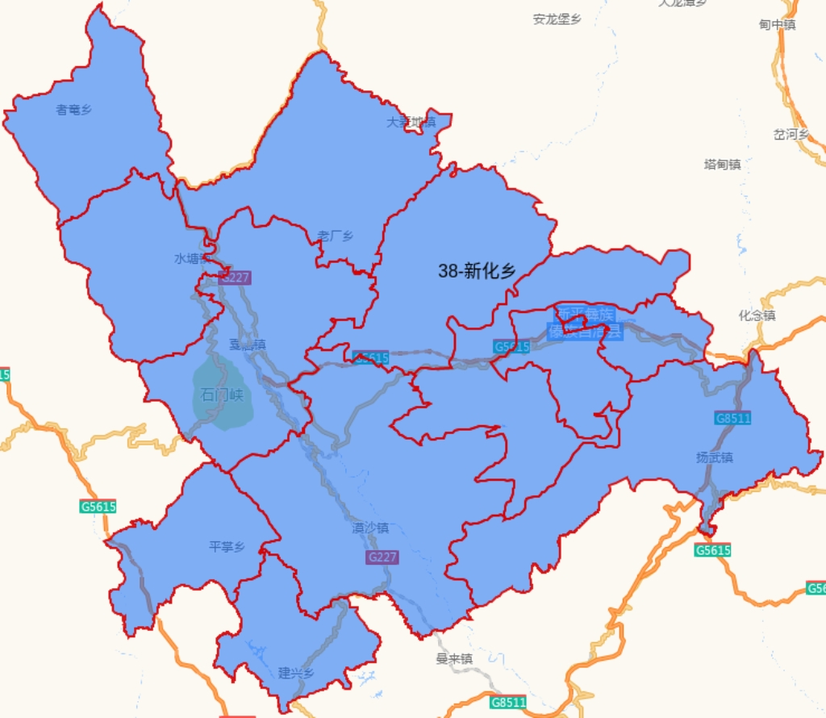

**（图：新平县行政区划）**

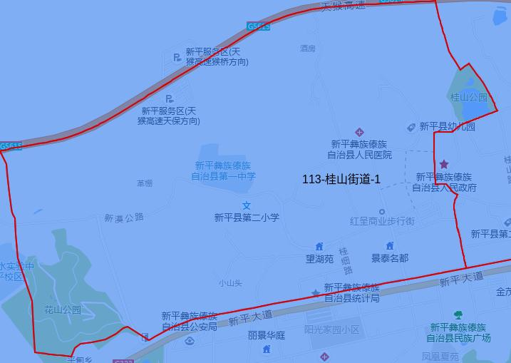 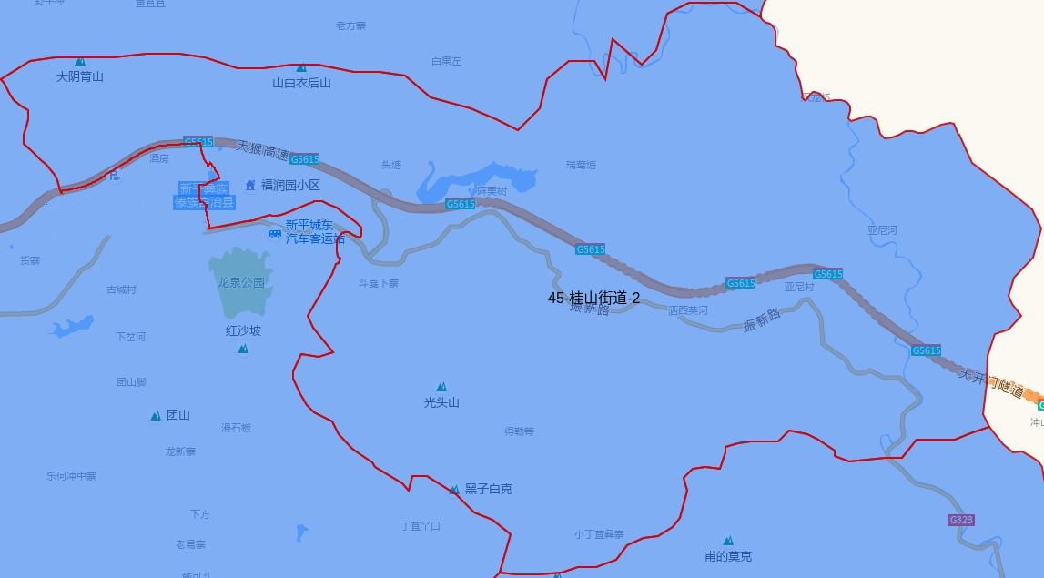

**（图：桂山街道-1） （图：桂山街道-2）**

注意：新平县共划分为13个单元网格，其中古城街道、戛洒镇、扬武镇、新化乡、老厂乡、平甸乡、漠沙镇、水塘镇、建兴乡、者竜乡、平掌乡11个单元网格均以区域行政区划为界。